CHAPTER 5
Support Vector Machines

Linear SVM Classification：
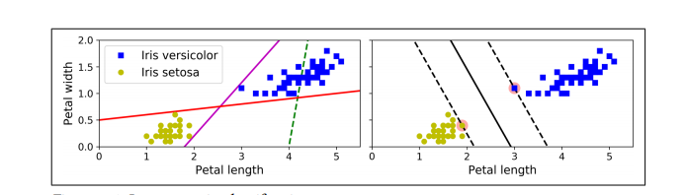
右侧为大边界分类

Soft Margin Classification

假设我可以要求所有的实例必须在右边或者左边，这叫做硬边际分类。硬边际界定有两个主要问题。首先，它只在数据是线性可分的情况下有效。其次，它对异常值很敏感。为了避免这些问题，可以选择SMC，在中间做软边界。

*学到这里，我发现很多情况下，我可以使用带有线性核的SVC类来代替LinearSVC类。
当创建SVC模型时，写入SVC(kernel="linear"， C=1)。或者我们可以使用SGDClassifier类，使用SGDClassifier(loss="hinge"， alpha=1/(m * C))。使用正则随机梯度下降(在第4章)来训练线性SVM分类器。它的收敛速度不如linear - svc类快，但它在处理在线分类任务或无法装入内存的巨大数据集时很有用。

Nonlinear SVM Classification：
非线性分类器，处理非线性数据集合，P157
有以下几种常见的方式来实现非线性分类器工作：
1.Polynomial Kernel
添加多项式特征很容易实现，并且可以很好地与各种机器学习算法(不仅仅是支持向量机)一起工作。
2.Similarity Features
添加使用相似函数计算的特征，该函数测量每个实例与特定地标的相似程度。
Gaussian RBF Kernel
the SVC class with the Gaussian RBF
kernel:
rbf_kernel_svm_clf = Pipeline([
("scaler", StandardScaler()),
("svm_clf", SVC(kernel="rbf", gamma=5, C=0.001))
])
rbf_kernel_svm_clf.fit(X, y)
***有这么多内核可供选择，如何决定使用哪一个呢?首先，总是首先尝试线性核(LinearSVC比SVC快得多(ker nel="linear"))，特别是在训练集非常大或者它有很多特性的情况下。如果训练集不是太大，应该尝试高斯RBF核;它在大多数情况下都很好用。然后，如果有空闲时间和计算能力，您可以使用交叉验证和网格搜索来试验其他一些内核。（当训练的数据结构有内核的时候）
*支持向量机（SVM）是具有相关学习算法的监督学习模型
SVM Regression
不仅支持线性非线性分类，也支持线性非线性回归。
SVR类是SVC类的回归等价，LinearSVR类是LinearSVC类的回归等价。线性SVR类与训练集的大小成线性关系(就像线性SVC类一样)，而当训练集变大时，SVR类会变得太慢(就像SVC类一样)。

Under the Hood
（从线性支持向量机分类器开始，了解支持向量机是如何进行预测的）
- Decision Function and Predictions
2.练习P167

Decision Trees 第六章

像支持向量机一样，决策树是通用的机器学习算法，它可以单独生成分类和回归任务，甚至可以生成多输出任务。

Training and Visualizing a Decision Tree
Making Predictions
*决策树有一个关键性的特性，就是只需要很少的数据做准备。
Estimating Class Probabilities
决策树还可以估计一个实例属于特定类k的概率。它首先遍历树以找到该实例的叶节点，然后返回该类k的训练实例在该节点中的比例。
The CART Training Algorithm
Scikit-Learn使用分类和回归树(CART)算法来训练决策树(也称为生长树)。该算法首先使用单一特征k和阈值tk(例如花瓣长度2.45 cm)将训练集分成两个子集。它如何选择k和tk ?它搜索产生最纯净子集(按其大小加权)的对(k, tk)。方程6-2给出了算法试图最小化的代价函数。
Computational Complexity

Regularization Hyperparameters （P183）
在训练时，用正则化去限制决策树的自由度

CH7 Ensemble Learning and Random Forests
集合的学习和随机森林（很多决策树组成）
Voting Classifiers
投票分类器的性能略优于所有单个分类器。191
*如果所有的分类器都能够估计类的概率(例如。，它们都有一个pre dict_proba()方法)，然后您可以告诉Scikit-Learn以最高的类概率(平均于所有单个分类器)来预测类。这被称为软投票。它通常比硬投票获得更高的表现，因为它给予高度自信的投票更多的权重。
Bagging and Pasting
（对每个预测器使用相同的训练算法，在训练集的不同随机子集上进行训练。）
Scikit-Learn提供了一个简单的API，用于使用BaggingClas sifier类(或用于回归的BaggingRegressor)进行打包和粘贴。
Out-of-Bag Evaluation
*每个训练实例的oob决策函数也可以通过oob_decision_function_变量获得。
Random Patches and Random Subspaces
BaggingClassifier类也支持对特性进行采样。采样由两个超参数控制:max_features和bootstrap_features。它们的工作方式与max_samples和bootstrap相同，只是用于特征采样而不是实例采样。因此，每个预测器将在输入特征的随机子集上进行训练。

Random Forests
一个随机的森林
是决策树的集合,通常通过装袋训练方法(或有时粘贴),通常用max_samples将训练集的大小。而不是建立一个BaggingClassifier并通过ing DecisionTreeClassifier,你可以使用RandomForestClassifier类,这是更方便和优化决策Trees10(同样,有一个RandomForestRegressor类回归任务)。
Extra-Trees
由这种极其随机的树组成的森林称为极其随机树ensemble12(或简称Extra-Trees)。再一次，这种技术交易更多的偏见，以一个较低的方差。它也使得额外的树比常规随机的训练更快，因为为每个节点上的每个特性找到可能的最佳阈值是种植树最耗时的任务之一。

Feature Importance

随机森林的另一个伟大品质是，它们使衡量每个特征的相对重要性变得容易。Scikit-Learn通过观察使用该特性的树节点平均减少了多少杂质来衡量一个特性的重要性
(穿过森林中的所有树木)。更准确地说，它是一个加权平均值，其中每个节点的权值等于与其相关的训练样本的数量

Boosting
是指将几个弱学习者组合成一个强学习者的集成方法。
1.Gradient Boosting
2.AdaBoost
3.Stacking

CH8 Dimensionality Reduction （增加学习，训练效率）
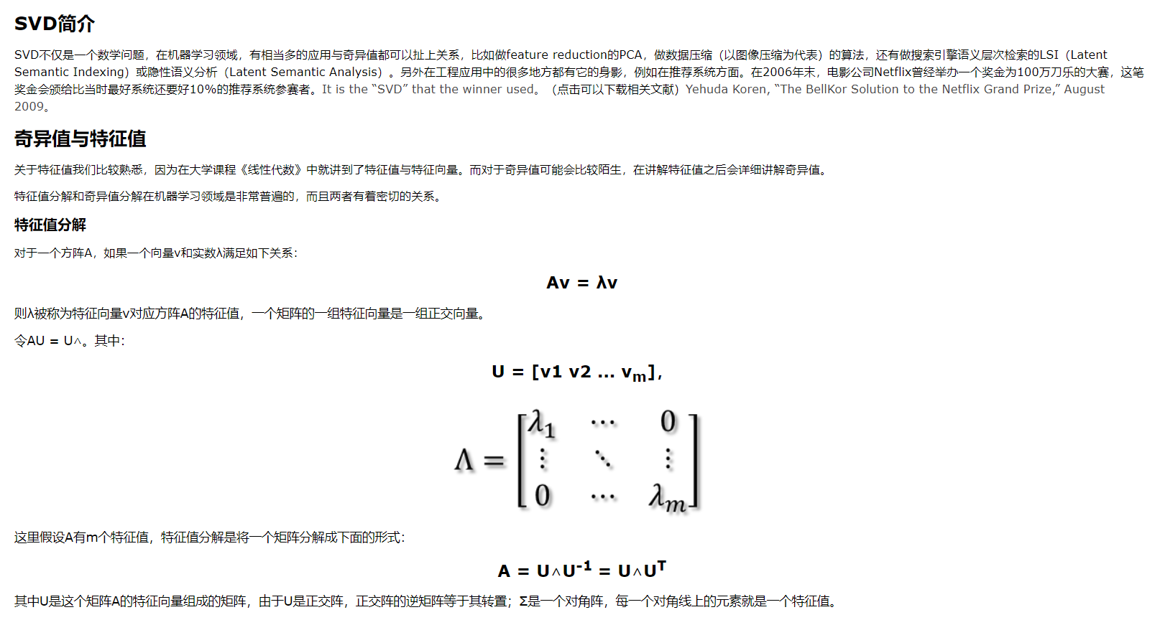
这一块不太懂，我觉得不懂SVD，可能在降维算法的理解上会有问题

